***LE VIE DELLA MEDITAZIONE***

***Angeli, archetipi e tarots***

***UN PERCORSO DI CRESCITA PERSONALE SUL SENTIERO DELLA VISIONE DELL’ANIMA, INSIEME ALLE CARTE DEGLI ANGELI E AGLI ARCANI MAGGIORI E MINORI DELLA TRADIZIONE TAROLOGICA***

[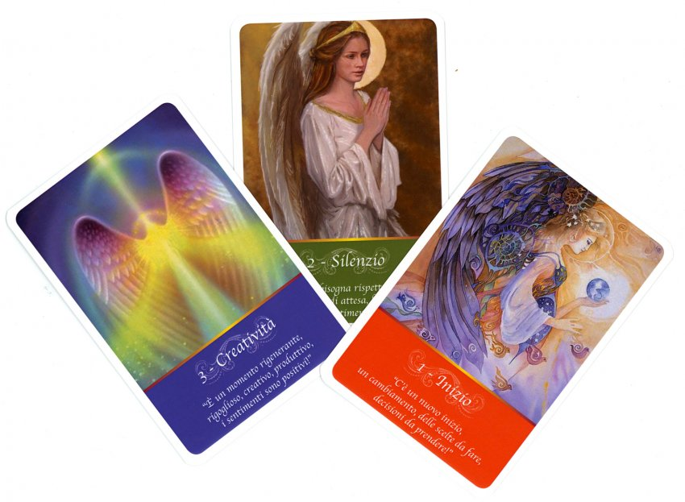](https://www.google.com/url?sa=i&url=https%3A%2F%2Fwww.omedizioni.it%2Fle-carte-degli-angeli-33-carte-con-miniguida.html&psig=AOvVaw2Acz8Wx-kO_unZRUaRZgZL&ust=1625302870717000&source=images&cd=vfe&ved=0CAoQjRxqFwoTCJj93ZeDxPECFQAAAAAdAAAAABAK)

Il corso propone uno studio aggiornato dei simbolismi e degli archetipi della tradizione tarologica e un’introduzione al mondo delle corrispondenze angeliche.

Questo grande patrimonio spirituale dell’umanità offre strumenti straordinari per trasformare la nostra vita in una splendida avventura dell’Anima.

Grande attenzione sarà riservata alla comparazione tra i significati sottesi ai nomi e alle forme del Divino secondo gli Insegnamenti dello Yoga e della cultura angelologica cristiana.

Il corso si svolge in quattro incontri di due ore l’uno nelle giornate di:

mercoledì 8 settembre

mercoledì 15 settembre

mercoledì 22 settembre

mercoledì 29 settembre

L’orario del corso è dalle 19.30 alle 21.30.

Tutte le lezioni si terranno online con applicativo zoom.

Programma de corso:

La tradizione tarologica italiana ed europea – gli Egiziani e la storia del cosmo: le 22 corrispondenze archetipiche e il ciclo delle esperienze umane – numeri e forme in tarologia – fondamenti di Angelologia – le carte degli Angeli e la loro funzione evolutiva e protettiva. Esercitazioni pratiche di meditazione e interpretazione simbolica dei tarot.

Costo totale: 80 €

Al termine del corso verrà rilasciato un attestato di frequenza

Per info:

dr.sa Caterina Carloni, psicologa e psicoterapeuta

[www.caterinacarloni.it](http://www.caterinacarloni.it)

[www.vedam.it](http://www.vedam.it)

Tel. 3395258380

